2024-2025 EĞİTİM ÖĞRETİM YILI 6. SINIF TÜRKÇE DERSİ MEB YAYINLARI 2. DÖNEM 2. YAZILI (2. SENERYO)
Kazanım: T.6.3.10. Edat, bağlaç ve ünlemlerin metnin anlamına olan katkısını açıklar.
1. Bir gün okyanusta bir gemi battı ve dalgalar sadece bir kişiye yardım etti. Dalgalar küçük adamı ıssız bir adaya sürükledi. İlk günler kendini kurtarması için Allah’a dua etti ama ne gelen oldu ne giden. Zamanla adeta karınca gibi çalışarak kendine güzel bir kulübe yaptı, gemi batığından kalan işe yarar parçaları tek tek taşıdı.
Metinde yer alan edatlar ve bağlaçları bularak kazandığı anlamları ve görevlerini yazınız. (20 puan)

Kazanım: T.6.3.17. Metinle ilgili soruları cevaplar.
2. Dokumacılık tarihi nerede ise insanlık tarihi kadar eskidir. Ülkemizde de Milas halıları geleneksel dokumacılık da önemli bir yere sahiptir. Milas halıları aslında küçük boyutlardadır. Yörük yaşamında pratiklik önemlidir. Bu nedenle eşyaların çabuk toparlanabilir olması ve kolay taşınabilirliği önemlidir bu da dokumacılığa aktarılan bir kültür olmuştur. Milas halıları “Türk düğümü” olarak bilinen çift düğümlü, koyun yününden dokunan halılardır. İpleri yörede yetişen bitkilerden elde edilen renklerle boyanmaktadır. Buna kök boya denir. Hâkim renk ise kahverengidir.
a. Milas halıları niçin küçük ebatlarda dokunmuştur. (15 puan)

b. Milas halısın özellikleri nedir? (15 puan)

Kazanım: T.6.3.24. Metnin içeriğini yorumlar.
3. Avusturya, doğası, tarihi ve kültürüyle büyüleyici bir ülke. Dağ ve göl manzaraları ise adeta tablo gibidir ve güzelliğiyle insanları büyüler. Kış geldiğinde Alpler bembeyaz karlarla kaplanıyor. Bu nedenle Avusturya, dünyanın en popüler kayak yerlerinden biri. Avusturya’yı önemli kılan özelliklerinden biri de burada dünyanın en ünlü müzisyenlerinden Wolfgang Amadeus Mozart’ın yaşamış olması.
Metinden yararlanarak öznel ve nesnel cümlelere örnekler veriniz. (20 puan)
Öznel:
Nesnel:

Kazanım: T.6.3.30. Görsellerle ilgili soruları cevaplar.
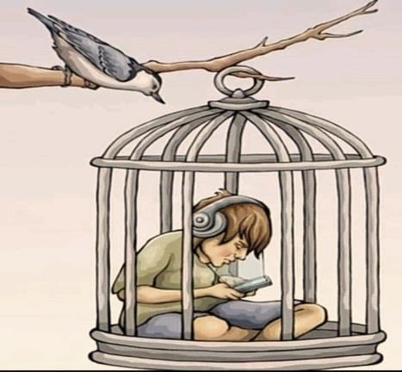
4. Verilen görselle iletilmek istenen mesaj nedir, kısaca yazınız. (10 puan)

Kazanım: T.6.4.2. Bilgilendirici metin yazar.
5. Güzel konuşmanın önemini anlatan bir metin yazınız. Yazınızda noktalama işaretlerine ve yazım kurallarına dikkat ediniz. Yazınızda giriş, gelişme ve sonuç bölümlerine yer veriniz. (20 puan)
Başlık 5 puan
Konuya uygun içerik 10 puan
Ana fikir yer verme 5 puan

